|  |  |  |  |
| --- | --- | --- | --- |
| **COLEGIO PSICOPEDAGÓGICO EL ARTE DEL SABER**  **GUÍA VIRTUAL NOTA ESCOLAR** | | | |
| **ASIGNATURA: SOCIALES**  **SEMANA 16** | **GRADO: II**  **GUIA 4** | **PERIODO: II** | **FECHA: ENTREGA**  **MAYO 7 DE 2020** |

**MEDIOS DE TRANSPORTE**

Los **medios de transporte** son los vehículos que entran en movimiento y sobre los cuales las personas o la carga específica puede ser transportada o trasladada de un punto a otro. Claro está que los **transportes** son hoy en día muy variados, teniendo cada uno de ellos características especiales y particulares.

Los modos de transporte se pueden clasificar en:

**Acuáticos o marítimos**, Barco, Submarino, Yate, lancha.

**Terrestres**, Automóvil, Bicicleta, Motocicleta, Autobús, tranvías sobre llantas.

**Ferroviario**, como el tren, el metro pesado o ligero, los tranvías sobre rieles.

**Aéreos:** parapente, globo aerostático, teleférico, helicóptero, avión, cohete, nave espacial

1. De cada uno de los medios de transporte dibuja el que más te llamo la atención.
2. ¿Cuál crees que es la importancia que tienen estos medios de transporte y en qué nos ayuda el que existan? Escríbelo en tu cuaderno

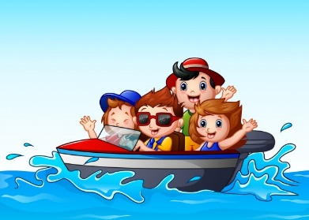

LANCHA

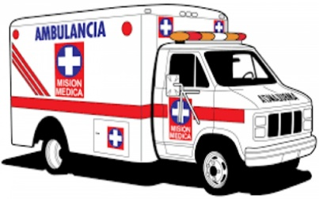

AMBULANCIA

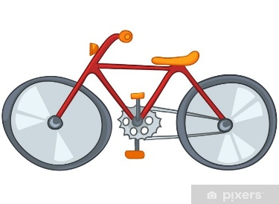

BICICLETA

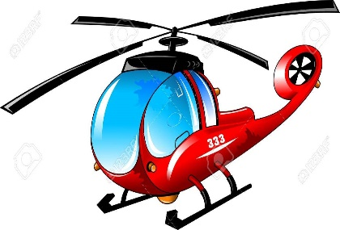

HELICOPTERO

*«El mejor medio para hacer buenos a los niños es hacerlos felices.»*

**Oscar Wilde**